CHYWOO1650产品手册
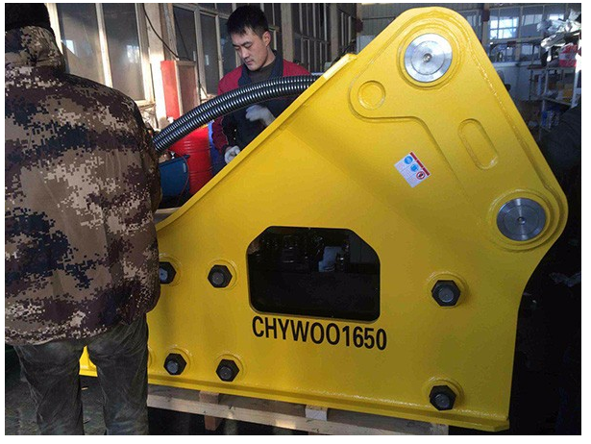

大型破碎锤是挖掘机的重要作业工具之一，它主要应用在矿山开采、市政园林、船舶、铁路、冶金等方面，它可以更好的清理石块和岩石缝隙中的泥土。大型破碎锤在作业的时候有时候会出现异常的振动，这是什么原因导致的呢：
1、假如大型破碎锤钎杆尾部过长，则理论行程缩短，加之活塞惯性向下，则钎杆再遭受冲击后，会反常往上做功，产生所谓的钎杆反弹，活塞向下做功能量没有取得释放，却成了反效果力，机手感觉反常轰动的同时，能量反噬破碎锤自身，会造成主机损坏等毛病现象。
2、皮碗破裂或许蓄能器压力缺乏导致剧烈抖动，大型破碎锤内腔由于皮碗决裂，导致蓄能器泄压，吸收轰动和蓄集能量的效果丧失，直接反效果于挖掘机等主机上，导致剧烈轰动直至主机产生严峻毛病。

- 换向阀匹配不合理，导致冲击反弹，大型破碎锤作业时，钎杆反弹，而检查所有零部件，均无发现反常，当我们更换换向阀总成以后，发现毛病解除了；而被替换下来的换向阀总成，作为修理件，安装到别的一台破碎锤上时，也能正常作业，这是因为当控制阀与中缸体过油通道不匹配时，会导致换向阀盖板螺丝频频开裂，而钎杆也会反弹。换向阀自身并没有毛病，仅仅跟某一个中缸体刚好不匹配，而跟别的一个油缸又恰恰匹配。而当一切都合理匹配的情况下，则毛病就会消除。
4、前后衬套过度磨损，导致钎杆发卡，作业时不正常。

